10월 할로윈 임직원 행사 운영안
One-Intellian Halloween AI Art Contest / Intellian Halloween Quiz

- 추진 배경
- 시의성: 할로윈이라는 글로벌 축제를 계기로 임직원 간 물리적 거리를 좁히고, 글로벌 원팀
(One-Intellian) 의식을 강화
- 조직문화: 한국 직원 대상으로 회사·제품 관련 퀴즈를 운영해 회사에 대한 이해와 친밀감을 높임
- 유대감 형성: 행사 메시지를 공유하며 임직원 간 유대감을 형성하고, 긍정적인 조직문화를 확산

- 운영 개요
- 운영 주제: 할로윈을 통한 글로벌 원팀 및 유쾌한 조직문화 형성
- 주요 내용 및 운영 대상
-. One-Intellian Halloween AI Art Contest: AI 기반 이미지 제작/ 한국 및 전 법인 참여
-. Trick or Quiz! 인텔리안 할로윈 퀴즈: 회사·제품·조직 관련 퀴즈 운영/ 한국 사업장

- 사업장별 세부 운영상세 계획
구분 | One-Intellian  Halloween AI Art Contest | Trick or Quiz!  인텔리안 할로윈 퀴즈
대상 | 한국 및 각 법인 | 한국 사업장
컨셉 | 할로윈 맞이 AI 활용 이미지 제작  (회사/제품/우주/위성 주제기반  할로윈 이미지 창작) | 회사·제품·조직 관련 퀴즈를 통해 회사를 재미있게 알아가기
운영 방법 | 작품 제출(구글폼) 후 AI 심사  * 각 법인별 AI 활용 통한 심사진행 | 퀴즈 앱을 통해 참여,  참여 인원 전원에게 간식 제공
상세 일정 | 19일(월)~21일(수) 작품 참여  22일(목)~23일(금) 자료 취합 및 AI 심사  26일(월)~27일(화) 영상 제작  30일(금) 영상 배포 | 28일(수)~29일(목) 퀴즈 참여  30일(금) 참여자 사무소별 간식 수령
제공 경품 | 케이크 배송  20명/한국 사업장 | 미니간식  참여자전원/한국 사업장
특이 사항 | 각 법인 경품 인원·비용은 법인별 진행 | 개별 포장 형태로 제공  현장 업무 집중도를 고려한 순차 운영

- 소요 예산 : 350만
- One-Intellian Halloween AI Art Contest: 100만 /20명 x 50,000만
※ 각 법인 경품 제공인원 및 비용은 각 법인별 개별 진행.
- Intellian Hqlloween Quiz : 250만 /500명 x 5,000원

- 메시징 계획
- 사후 홍보 : One-Intellian Halloween AI Art Contest 취합 작품으로 영상을 제작하고, One-Intellian 메시지를 담아 배포

- 기대효과
- 경직된 분위기를 쇄신하고 긍정적인 조직문화 정착
- 글로벌 임직원 간 소속감 및 유대감 강화

※ 참고 (경품예시)
구분 | One-Intellian Halloween  AI Art Contest | Trick or Quiz!  인텔리안 할로윈 퀴즈
품목 | 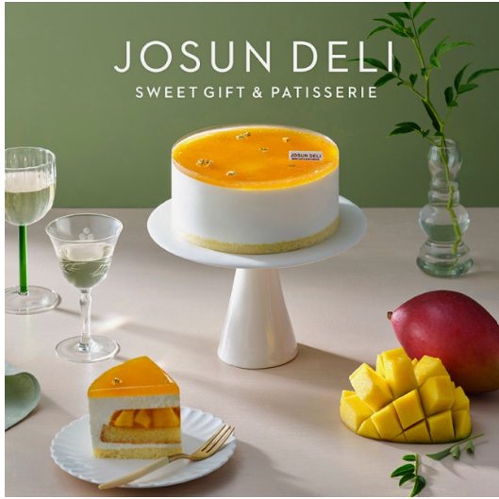 | 